XXX橡胶制品厂
制造执行系统

技
术
方
案

XXX科技有限公司
2020年10月

目 录
1. 需求分析 3
1.1 项目背景 3
1.2 生产概述 3
1.3 业务现状和痛点 4
1.4 实施规划 5
1.5 综合客户收益 6
2 方案概述 7
2.1 方案概述 7
2.1.1 MES系统部署架构 7
2.1.2 MES主业务流程概述 9
2.2 MES平台介绍 10
2.2.1 MES平台组成 10
2.2.2 MES软件架构 11
2.2.3 MES数据流转 11
2.2.4 MES平台特点 12
3 MES功能 13
3.1 工艺管理 13
3.2 计划管理 15
3.3 工单管理 16
3.4 生产排程 17
3.4.1 手动排程 17
3.4.2 自动排程 17
3.4.3 生产调度 19
3.5 生产执行 19
3.5.1 生产准备 19
3.5.2 开班和交接班 19
3.5.3 通用作业站 20
3.5.4 全自动工序作业 21
3.5.5 生产监控和预警 21
3.5.6 生成运行记录 22
3.6 物料管理 22
3.7 产品追溯 23
3.8 质量管理 25
3.8.1 质检主数据 25
3.8.2 质检单管理 25
3.8.3 取样和送检 26
3.8.4 检验执行 26
3.8.5 不合格品处置 26
3.8.6 质量分析（SPC） 26
3.8.7 质量报告 27
3.9 设备管理 27
3.10 设备绩效 29
3.11 模具管理 31
3.12 统计报表 31
3.12.1 报表组态工具 31
3.12.2 报表内容 32
3.13 生产看板 33
3.14 用户权限 33
4 数据采集和设备互联 34
4.1 实时数据库 34
4.2 监控组态工具 35
4.3 工厂集中监控 36
4.4 物联网和MES集成 37
5 系统集成 39
6 硬件配置 39
6.1 服务器清单推荐 39
6.2 客户端清单推荐 39
7 项目实施 39
7.1 人员安排 39
7.2 双方配合 39
7.3 实施周期 40
7.4 项目验收 40
7.4.1 项目交付物 40
7.4.2 验收标准 41
7.4.3 验收方式 41

需求分析

项目背景
XX橡胶制品厂，主营皮带输送机等橡胶制品，产品品类多（约5000种），设备自动化程度较高，现场生产管理基本靠人工纸质管理。正在实施金蝶ERP，但是对车间现场数据，包括车间物料、能耗、设备状态、人员绩效等不能实时获取。为了支撑ERP及时、准确获取生产数据，从而进一步实现基于数据的生产管理，提高生产管理水平，需要实施一套符合工厂实际的制造执行系统（MES）。

生产概述
橡胶制品生产工艺包括：塑炼、混炼、成型、硫化、包装等。设备自动化程度比较高，密炼机有上位机控制。其他设备均没有上位机。仓储自动化程度不高，系统录入基本靠人工录入。工厂布局如下图所示：
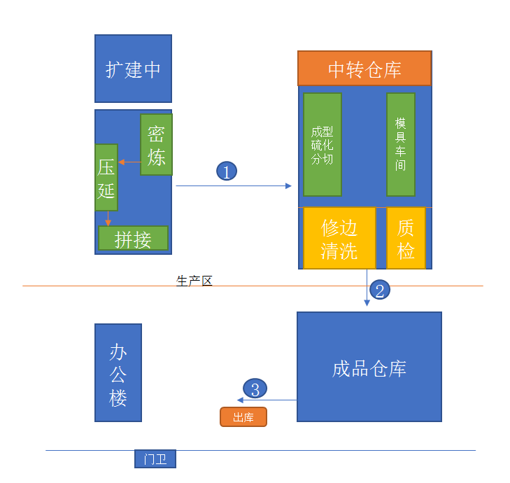

业务现状和痛点
根据前期现场调研与交流，目前业务现状和主要需求如下：
- 排产系统，业主有四千多种产品，每种产品的工艺路径不同，所以排产困难；
- 设备管理，设备的状态，能耗，检修等；
- 人员绩效，生产主管及财务主管需要现场人员绩效实时追踪；
- 追溯，产品全链条追溯；
- 硫化系统监控，包括工人是否按照标准工艺流程操作，需要硬件改造；
- 模具管理，业主模具比较多，每种产品所用模具不同，要管理起来，并且跟排产结合；
- 质量管理，质检主要靠纸质单据，管理层不能了解实时数据，需要电子化；
- 工艺流转卡需要全程电子化，目前主要是靠纸质卡片流转，流转过程中会出现丢失，错误，标准不一致等问题，需要电子化统一流转，实时反馈；
- 生产成本分析，管理层不清楚生产环节中的各种损耗和成本状况。

实施规划
根据客户实际，本MES项目建议分两期实施，第一期以生产执行为主要目标，实现基础版MES系统；第二期实施设备运维、仓储、自动排程模块，实现增强版 MES系统。前两期MES实施后，就实现了一个完整的MES系统。在前两期的基础上，当条件成熟的情况下，还可以进一步实施数字化工厂的MES系统。各阶段MES功能模块以及对应的客户收益如下表所示：
实施阶段 | 功能模块 | 客户收益
基础版  （一期） | - 工艺管理  - 计划管理  - 工单管理  - 作业执行  - 物料管理  - 采集监控  - 质量管理  - 生产追溯 | 1. 透明化，帮助分析问题和改进生产  2. 无纸化，满足合规和追溯  3. 实现生产管控，防呆和防错  4. 全程生产追溯  5. 准确的生产统计，提高成本核算准确性
增强版  （二期） | - 基础版  - 自动排程  - 设备运维  - 设备绩效  - 仓储管理 | 1. 提高设备运维水平  2. 全面的仓储和物料管理  3. MES辅助生产决策
数字化工厂版  （扩展） | - 增强版  - 生产调度  - 物流调度  - 快速换产  - 大数据分析  - 数字化工厂集成 | 1. 自动化运营，减人增效  2. 实现纵向和横向业务贯通，信息贯通  3. 建立制程优化闭环，不断提升质量和效率  4. 实现柔性生产，快速适应市场变化

综合客户收益
在实施前两期MES系统之后，客户收益包括：
- 加强生产管控，保证生产平稳运行：现场作业提供电子作业指导，在密炼、硫化等关键操作实现防呆和防错，从而保证各作业环节正确执行，减少偏差。同时提供生产运行监控和调度，保证整个生产平稳运行。
- 实现透明化，提高生产效率：任何时间，任何地点，通过任意客户端，即可了解详尽的设备状态、运行参数，实时呈现各种KPI指标，快速定位对生产影响最大的设备，主要原因，发生时段，并采取措施，提高生产效率。
- 实现无纸化，满足合规和追溯要求：自动从设备上获取记录值，帮助操作人员按时、快速、准确地填写各种生产记录，取代纸质记录，减轻工人负担。自动生成运行记录和电子批记录，提供电子签名和修改留痕，支持随时追溯和查询。
- 实现准确的生产统计，帮助降低成本：能准确地统计每天、每班、每条线、每个品项的产出和消耗，包括原辅料消耗、能源消耗，实现单台装置及整个工厂的物料平衡，从而支持ERP系统准确计算成本，帮助提高效益。
- 提高设备运维水平：能够将备件、润滑、保养等数据和设备运行联动，对设备维保管理决策提供准确可靠的数据支持。并在此基础上，逐渐实现预防性维护，提高设备管理水平。
- 为持续改进提供数据支持：能长期保存生产数据，支持横向和纵向比较各种生产绩效，对比最佳实践寻找差距，确定改进措施，从而实现持续的生产改进。

方案概述

方案概述
我们在多年MES研发和实施基础上，开发并不断完善了标准MES软件。这套软件功能够灵活配置，适应不同的产线、生产工艺和业务流程。本方案将从项目实际需求出发，对比MES标准功能做差异化分析，并在此基础上进行系统配置和构建，高质量、快速完成项目实施。

MES系统部署架构
MES系统需要部署在办公网络和车间网络，主要包括下图所示的组成部分：
MES系统部署架构
MES服务器：服务器集中部署在机房。数据库服务器安装关系数据库和实时数据库（Datahub）；应用服务器安装MES应用服务（MES Server）、系统集成服务（PAI）和WEB服务。服务器部署应跟据项目的实际负荷调整，比如关系数据库和实时数据库分别部署。或根据需要增加测试服务器、报表服务器、通信服务器等。
配置终端： MES系统管理员或维护人员，通过MES配置客户端配置工厂模型、实现权限管理和系统管理。配置终端安装MES配置软件（MES Configurator）。
办公室操作终端：各业务部门人员，通过办公室客户端完成计划编制、工单管理、设备管理、质量管理和仓储管理功能。操作终端安装MES客户端软件（MES Client）。
指挥中心大屏幕：指挥中心的大屏幕显示关键的生产运行指标，安装MES的WEB客户端软件。
现场操作终端：部署在现场，供现场操作人员完成作业执行、数采和监控等功能。现场操作终端可以直接和现场设备连接，实现自动数据采集。现场操作终端安装MES客户端软件（MES Client）和数据采集软件（IOServer）。
移动终端：现场操作人员可以通过移动终端，完成质检、设备运维和仓储的现场操作。使用移动终端要求现场部署无线局域网。移动终端安装MES移动客户端软件。
车间看板：部署在车间的看板，实时显示当前重要的生产、质量、物料信息。看板可以是LED屏（显示简单文字信息）、或智能电视屏（显示复杂信息）。
周边设备：各种辅助设备也被用于车间操作中，包括：条码扫码枪、RFID读卡器、打印机等。

MES主业务流程概述
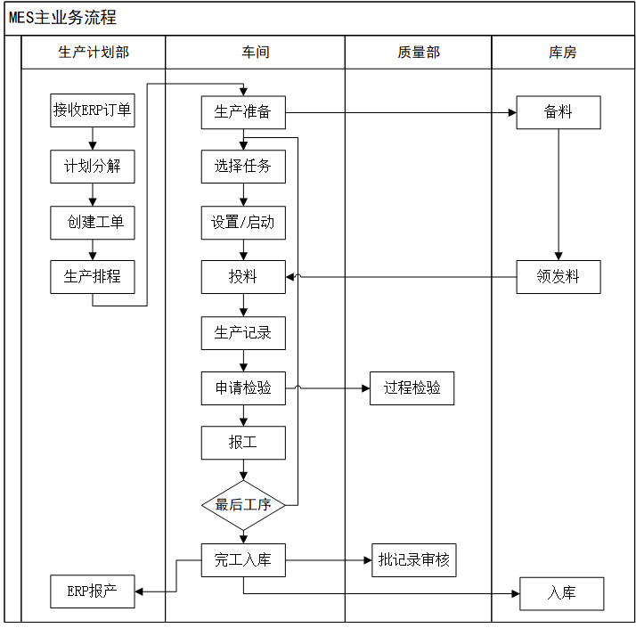
如图所示，生产计划部从ERP接收订单，对订单分解成生产计划，根据计划创建工单，把工单任务分解到工序。计划员根据设备产能、订单交期等约束条件并进行手工或自动排程，并把生产任务下达到产线。
车间根据生产计划进行生产准备，并把备料计划发给库房。各个岗位的工人登录相应的操作终端，选择下达给本工位（产线）的生产任务，根据工艺要求调整设备参数，投料，开始生产。开始生产后，自动采集或人工记录过程参数，记录设备状态和产出数量，同时监控过程参数。当需要检验时，申请过程检验，并通知质检人员执行检验。当所有工序结束后，完工入库。生产执行的同时把工单、设备、物料、检验、人员、能耗、过程参数等数据相互关联，形成生产记录和批记录。
质量人员审核批记录，确认记录项和内容符合要求后才予以放行。
生产计划部根据生产结果，想ERP反馈过程数据，汇报完工、触发原材料消耗和半成品/成品的产出。

MES平台介绍

MES平台组成
MES平台由一系列软件组成，包括：客户端MES Client、服务端MES Server、配置工具MES Configurator、应用集成组件PAI，以及工业实时库Datahub、IO采集站IOServer。如下图所示：
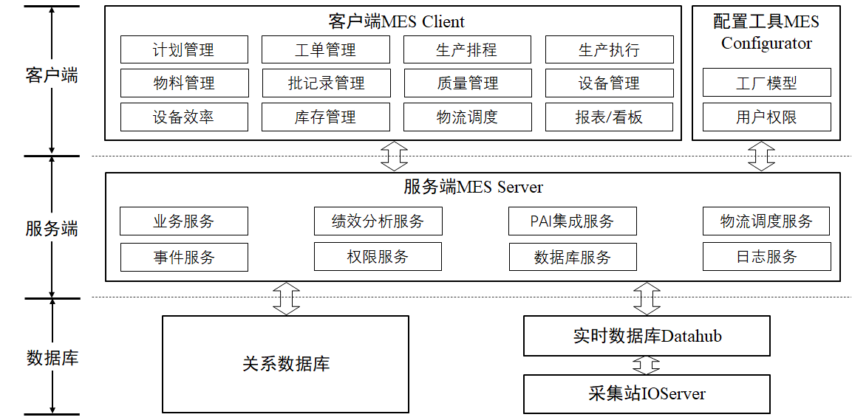
MES软件平台组成
客户端MES Client：客户端提供业务人员的各种操作，包括管理客户端（办公室用），操作客户端（现场用），WEB客户端（看板和大屏）以及APP客户端（移动终端用）。
配置工具MES Configurator：实现工厂模型的配置，以及用户权限配置和系统配置。
服务端MES Server：实现各MES业务服务、事件服务、绩效分析服务、物流调度服务、PAI集成服务，以及基础平台服务。
实时数据库Datahub：实现实时数据的存储、处理。
采集站IOServer：实现和设备、仪器连接，从设备采集数据，并实现设备和实时数据库数据的双向传输。

MES软件架构
MES全面采用微软.NET最先进技术，采用了混合的软件架构，既一套服务端，同时支持桌面客户端、浏览器客户端，以及移动APP应用。
在服务端，利用WCF、EDM、DataService、oData技术搭建数据服务，利用EF框架和Linq技术实现数据库访问，数据库同时支持Sql Server和Oracle。
在桌面客户端，采用WPF实现界面展示，采用Telerik控件库优化界面显示，采用WVVM编程模型提高界面开发效率。基于多年的开发积累，利用以上技术开发了功能强大UI应用框架， MES的桌面客户端正是基于此框架开发。
在浏览器客户端，全面基于HTML5技术，采用Angular的前端框架，并采用Typescript开发语言。
在移动客户端，采用Xamarin框架开发APP应用。

MES数据流转
系统从企业资源计划接收生产订单，在生产计划与调度模块依据工艺路线分解为工序作业任务，排产后下发到现场。
计划与调度模块在派发生产任务的同时，发送相应的物料需求给物流管理模块，由仓库及时出库并被配送到指定工位；生产完成时将成品入库，实现生产物料的管理、追踪及防错。
作业执行管理模块指导现场作业人员或设备按照数字化工艺要求进行生产，并把执行结果反馈给生产计划与调度模块。作业执行还通过车间物联网发和生产设备对接，把任务要求的生产指令下达给设备，并从设备采集过程数据。
当需要进行检验时，作业执行管理发送检验指令给质量管理模块。检验员或检验设备执行检验，采集检验结果，进行质量监控和追溯，并把检验结果反馈给作业执行管理。
设备管理模块负责对车间设备、仪器机型运维管理，提醒和指导维护人员定期保养，记录维修保养结果。设备维保计划与作业计划需要相互协调，以保证生产正常运转。
MES数据流转

MES平台特点
成熟平台能显著简化实施：本MES平台提炼了标准的计划、工单、物料、设备和质量功能模块，同时针对行业推出了标准的作业站。通过标准化，能通过配置快速搭建工厂模型，快速实现业务逻辑，快速完成表单设计，大幅缩短项目实施周期，降低实施难度，并开放二次开发接口，支持系统集成商等第三方团队进行实施。
能和自动化系统紧密集成：内置专业的工业实时库和专门的工厂应用集成组件，可以与第三方系统，尤其是自动化系统紧密集成。不仅能从自动化系统采集数据，还能对自动化系统进行反向控制，实现柔性生产，充分发挥MES效能。
追求最佳体验：针对各行业MES业务灵活的实际，提供能灵活配置的标准管理页面，做到字段可配置、查询条件可配置、页面布局可配置。提供人性化的UI设计，提供各种批量操作简化操作。同时利用最新的软件技术，保证系统性能，保证界面操作的流畅性，实现最佳客户体验。
充分利用.NET最先进技术：全面基于.NET最先进技术，从而能够充分利用WINDOWS特性获取最佳体验。同时，在多年的开发积累上，开发了功能强大UI应用框架，本MES平台基于此框架开发，显著简化了开发工作，并提高系统整体质量。

MES功能

工艺管理
工艺管理定义了产品是什么（物料定义），投料配比怎样（配方），产品是如何加工出来的（工艺路线），需要哪些资源（设备），以及在加工过程中设备要求、工艺参数要求、质量要求、环境要求及加工方法。每次生产任务（工单）都将是这个模型的一次实例。
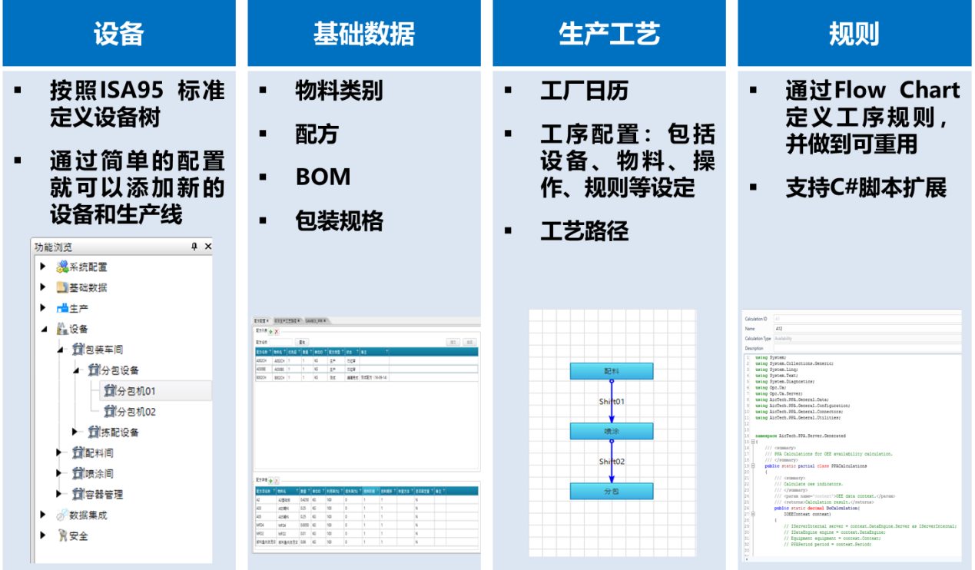
- 物料定义
通过与ERP系统的集成，MES将实现与ERP共享物料数据，以保证跨系统物流信息的一致性和对物料属性的统一管理。物料种类包括：产品类、原材料类、半成品类、工装类、辅料类、量具类；物料信息包括：物料编号、名称、种类、检验方式等，这些物料基本信息将由ERP维护并传递到MES系统，并可以在MES系统中进行维护。
- 设备定义
根据ISA95标准，设备分为不同层次，比如工厂、生产线和工作单元。其中工作单元对应生产工序。在本系统中，工作单元又和实时库中的设备模型关联，从而实现从MES给自动化设备下达指令，以及从设备给MES上传生产数据和结果。
工厂可能不断新增或更替设备。因此，系统支持灵活地配置设备，从而方便地适配产线。
- BOM定义
BOM描述了产品结构，包括产成品与各零部件之间的关系、各零部件编码、规格、型号、定额、损耗等。BOM信息可以来自于PLM或ERP，也可以在MES系统直接维护。
- 配方定义
配方描述了产品物料配比，包括产成品与各原料之间的投放比例关系等。配方信息可以来自于工艺设计系统，也可以在MES系统中直接维护。
- 标准工序维护
每个工序是生产的一个环节。工序定义了物料，设备，工艺，质量，工步，文件等要求。系统支持定义标准工序模板，方便创建工艺路线时直接使用。每个工序同时可以制定自己的质检标准，描述产品质量的标准值、上限下限、检验方法等内容。
- 工艺路线
工艺路线为某一类产品的生产定义了一组工序组合。工艺路线的工序可以来自标准工序模板，也可以重新建立。通常情况，工序物料中数量应来自于物料配方中的定义，一个配方中的物料可能经过多个工序投放。每个工序开始和结束都可以自定义事件，比如发送工艺设定值，收集工艺过程参数等。
在工序定义上还可以附加文档，包括作业指导书、工艺规范、图纸等资料。
本系统在工艺路线定义中，除了常规值定义外，支持表达式、推导表、C#脚本，实现复杂的工艺定义。
- 工厂日历
设置倒班方式，对应的班组名称。根据这些设置，以及起止时间，系统能够自动生成详细的排班表，排定每天的各个班次，对应的班组。每个生产线，以及设备单元可以指定自己的排班表。
- 人员管理
提供人员基本信息台账，部门组织结构以及班组管理的功能。人员管理可以与MES系统用户权限进行关联。

计划管理
MES从ERP接收生产订单（任务）后，转换成生产主计划。主计划会拆分成具体的执行计划（如日计划）。计划管理主要实现计划的创建、维护、查看等功能。主要功能有：计划创建、进度查看、计划变更、计划拆分、取消、发布等。
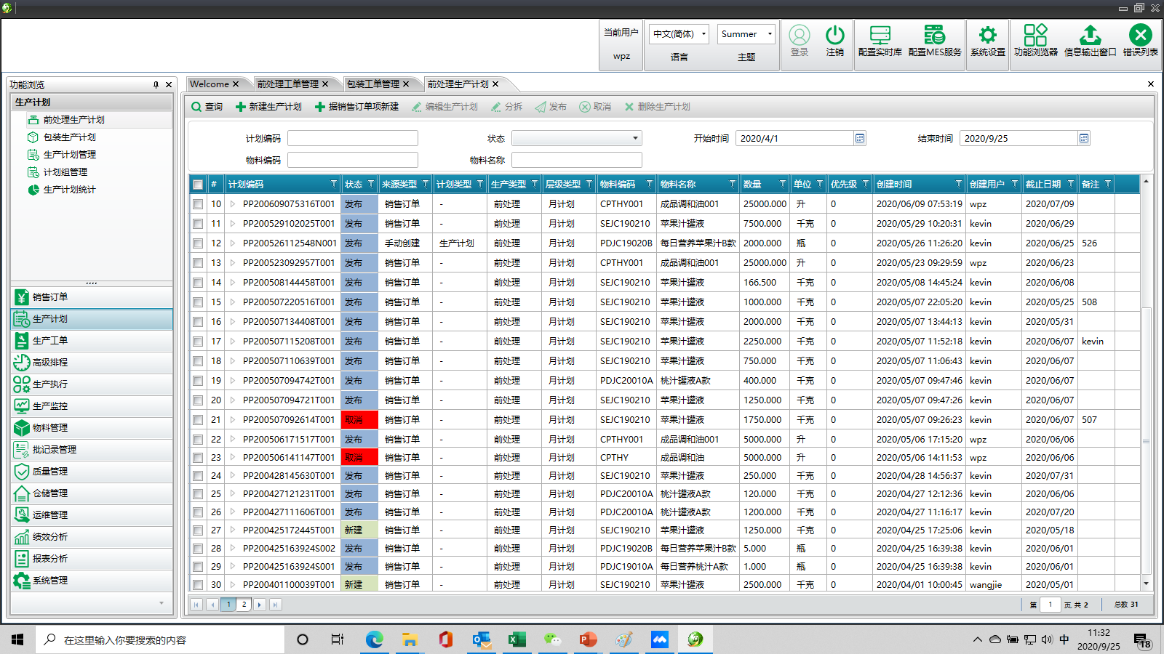
图 计划管理
- 计划新建
计划的新建可在系统中通过直接创建、根据ERP系统接收订单创建、EXCEL导入创建等几种方式实现。计划的状态主要有新建、发布、取消。
- 计划统计/查看
对于已发布的计划可通过计划查看进行进度查看，包含计划的整体状态、计划的执行情况、已完成数量等。
- 计划分拆
可通过对生产主计划的分拆，实现周计划、日计划的维护。也可单独创建和查看周、日计划。
- 计划变更
对于已在执行中的计划进行变更，实现计划数量、计划周期、主制车间等的调整。
- 计划发布和取消
创建完成的计划通过发布实现计划的生效和下发。对于已发布的计划科通过取消实现计划的终止。

工单管理
工单是贯穿生产过程的作业单据。工单定义了需要生产什么（物料）、生产多少、什么时候开始、什么时候结束、由谁（人、设备）来生产、如何生产（工艺）等要素。主要功能有工单新建、查看、打印、展开、下发、进度查看、取消等。
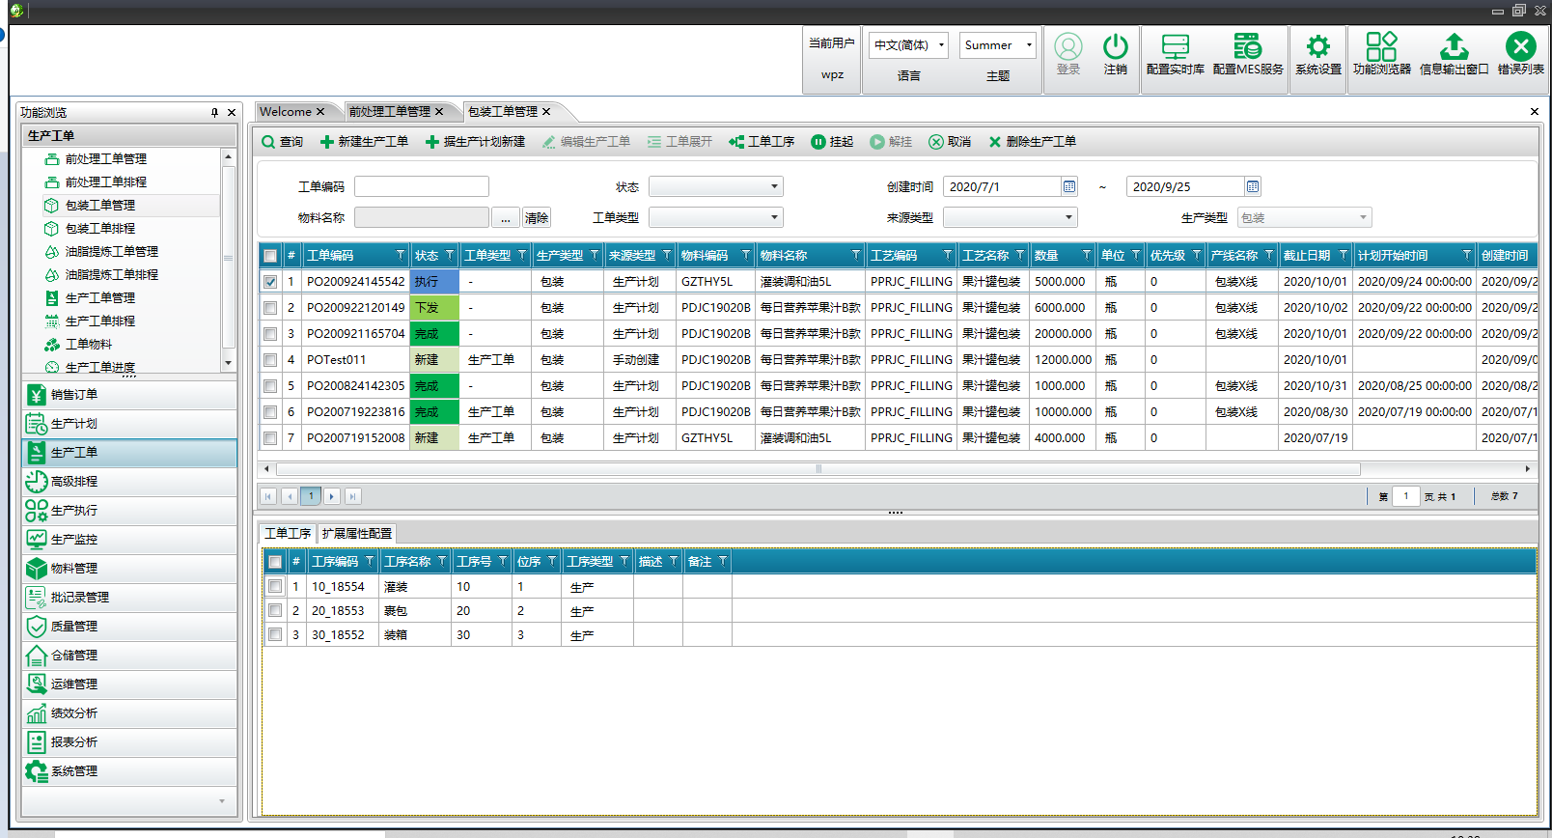
图 工单管理
- 工单接收/新建
可通过已下发的计划创建工单，也可以在系统中直接新建工单或通过EXCEL模板导入工单。
- 工艺匹配和解算
系统根据所要生成的目标物料，把工单匹配到工艺，并通过展开完成工艺模型的过程称为解算，工单解算得到能够指导生产的具体工艺数据。解算过程是把通用的工艺模型匹配到具体的生产实例的过程，解算过程将完成工艺定义中的表达式、推导表、C#脚本实际计算。
- 工单发布、回退、取消和完成
解算后的工单可以发布进入排程模块或直接生产，发布后但还未生产的工单可以回退，手工取消或完成。
- 工单进度
可以查询工单的执行情况，包含工单的状态、计划数量、完工数量、在制品数量等。可以进一步查询各个工序的执行状况。

生产排程
生产排程把工单（工序）任务分配到具体的设备和人员，并指定开始和结束时间。排程分为手动排程和自动排程。

手动排程
手动排程由计划人员手工分配，指定生产设备（产线）和生产日期。

自动排程
自动排程综合考虑交期、优先级等，在设备能力约束下，排出可实现的生产序列，并在此基础上，进行优化，实现换产最少，设备利用率最大等优化目标。同时提供手动调整功能，根据实际情况对下达的计划进行调整，包括紧急插单等。
- 排程参数设置
排程参数用于设置排程的起始时间和结束时间，交货期预留时间，以及排程策略。排程策略包括：
默认：根据订单的排程优先级进行排程，优先级高的采用前向排程；优先级低的采用后向排程；优先级鉴于中间的分插到其它空余资源时间内。
前向排程：以工单以最快时间完成为目标，排程时以资源最早可用时间开始，进行各工序的排程；
后向排程：以订单交货期不延误为目标，排程时以订单交货期起始，从最后一个工序开始反推各工序的生产时间；
- 自动排程
排程时，可以选择一批工单批量执行。自动排程在后台执行，将利用解算出的工单对生产资源需求，以及生产约束条件，根据设定的排程规则，在满足设备能力的约束下，把工单工序，分配到资源或资源组，排出可实现的生产序列。排程的结果指定某个工单、某个工序将在什么时间、那个设备上生产。
- 手动调整
对排程结果可以做如下手动调整：
- 生产时间调整：手动向前或向后调整时间，调整时系统会自动检查约束条件，避免发生冲突；
- 生产设备调整：手动分派调整设备，调整时会自动检查设备约束条件，避免发生冲突。
- 锁定工单：可以锁定部分工单，然后再对余下工单重新自动排程；
- 修改约束条件：可以修改影响排程的约束条件，再重新进行排程，以获得更优的效果；
- 排程结果查看
提供工单甘特图、设备甘特图、设备负荷图等多种维度的排程结果查看。
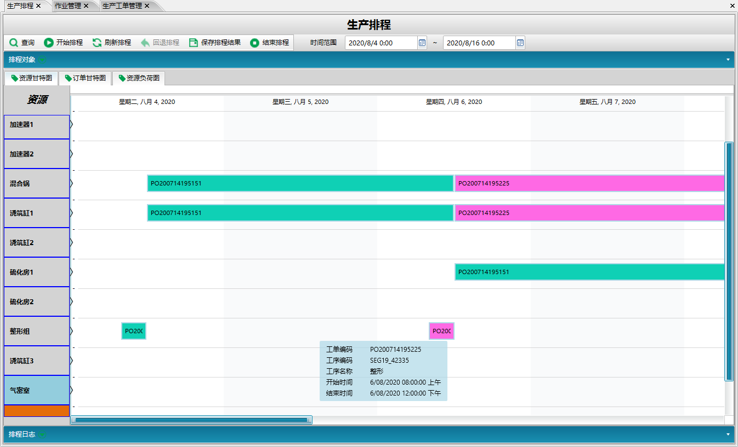
图 工单甘特图

生产调度
排程将下发给生产部门、物流部门及其它相关部门执行。相关部门将根据排程的结果进行生产准备、指导生产，如准备物料、设备等生产资源，指导物流调度，按顺序进行生产等。排程能够协调好任务的生产顺序，减少等待和冲突，达到较优的生产组合。
计划人员还能够通过生产调度监控排程的实际执行情况，当执行出现偏差、或现场条件出现异常（如设备突发故障）及时调整，保证生产合理、顺畅，有效利用产能。

生产执行
现场作业人员在生产执行模块完成各种现场日常操作，包括从生产准备、交接班、领用料、开班检、生产操作、过程记录，到报工、交班的整个过程。

生产准备
工单发布生产之后，操作人员进入生产准备环节，并准备以下内容：
- 领料
库房备料完成后，生产人员申请领料，并执行领料。
- 物料标识及单据打印
打印任务流转单/随工单等跟随在制品流转的生产单据，以及用于识别物料的条码。生产单据上应该带有条码，便于执行时扫码识别。
- 生产资源检查
检查当前任务对应物料、设备、人员、工艺文件是否齐备。

开班和交接班
班组长负责创建班次，并确认班组上岗人员。
上班接班，下班交班，交接班包括物料交接、设备交接、人员交接等，并记录记录实际交接班时间。

通用作业站
通用作业站安装在现场作业终端，提供简洁的操作界面，完成现场作业站的日常操作功能。
- 工位登录
提供用户名/密码方式，或者刷卡等方式登录。登录后显示待执行任务列表。
- 任务激活
选择并激活待执行的任务，任务激活后，在作业站显示当前任务的详细内容，包括工单、工序等。
- 开机/生产检查/点检
开工前，要进行设备点检，并填写设备点检表。系统提供简洁的方式手动填写，能从设备采集的支持自动采集。
- 投料
根据本工序的物料需求（来自于工艺配方）完成投料，投料时校验物料类别、数量、上料顺序是否符合要求，还要校验批次的效期。
- 参数设定
根据工艺中的要求，设定本工序的工艺参数值，如搅拌时间、运行速度等，并可以通过车间物联网下发给设备。
- 生产过程记录
记录生产过程中设备、工艺、质量、操作等信息，记录停机时间与异常恢复确认等信息。记录的信息尽量从设备直接获取，或通过人工录入的方式填写。
- 作业指导
在工位终端上显示操作指导，包括作业指导、工艺规程、图纸、设备操作说明等。作业指导支持多种格式，包括文档、音视频、图纸、3D图纸等。
- 生产报工
生产任务完成后，操作人员汇报本任务的执行汇总情况，包括生产数量、合格品数量、不良品数量、消耗的原辅料数量等。
操作人员在生产过程中可以多次报工。允许多个班次对同一个生产任务进行报工。
- 历史作业查询
任何作业站都能查询本站的加工记录信息，包括工单、工序、品种、规格、批次、数量、不良等信息。

全自动工序作业
对于实现了自动化生产的工序，本项目使用PAI数据集成模块，通过可配置的方式实现和自动化系统集成。
当物料进入自动化工位开始生产或结束生产时， PAI系统从PLC中捕获到工序开始或结束信号，并从PLC采集相应的过程数据。这些信息经过PAI处理，发送给MES服务，从形成MES业务记录。整个作业记录自动完成，不需要任何人工操作。

生产监控和预警
在生产过程中，MES自动采集设备数据，如转速、张力、温度等信号进行监控。并根据工艺设定进行判断，如果超出设定范围，则产生报警。
生产和测试数据可以和以下数据进行比较：
- 生产订单数据，包括生产订单，工序和操作参数
- 标准，外部标准和内控标准
- 基于实际物料/测试数据的推导表
预警包括如下内容：
- 生产过程超限
- 环境温湿度超限
- 连续不良次数超限
- 综合直通率超限

生成运行记录
生产结束后，系统可以自动创建岗位运行记录，可以查看记录是否完整，数据是否准确。运行记录可以按预先定义的格式导出并打印归档。
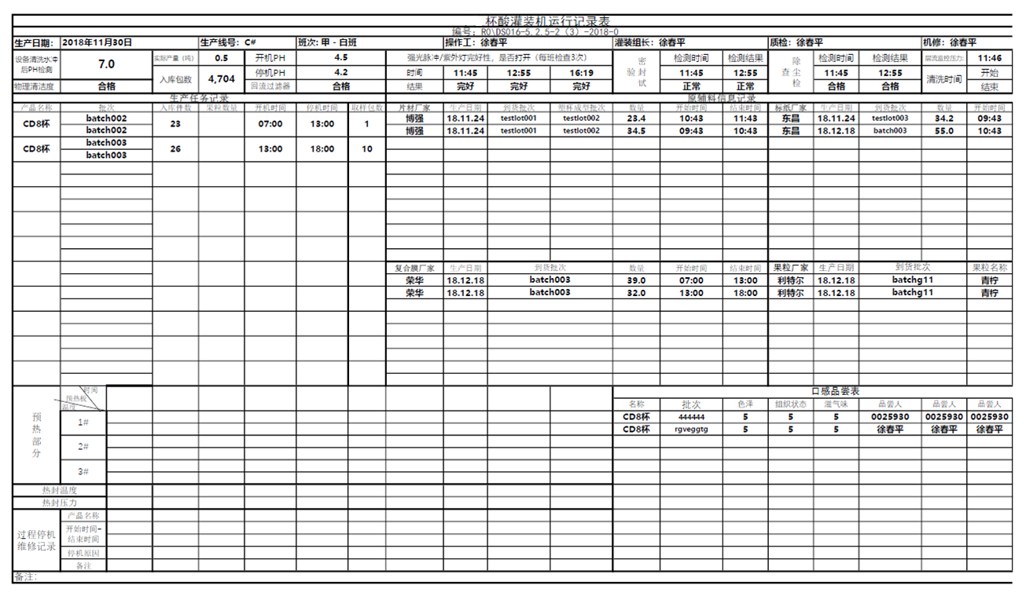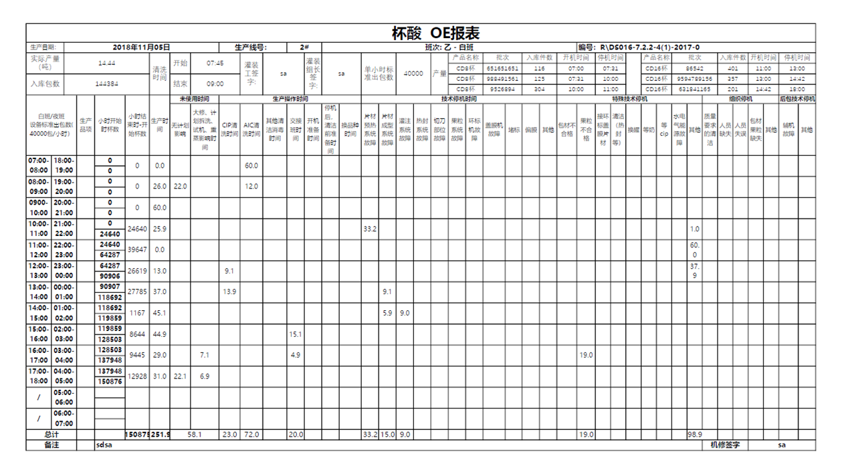

物料管理
本模块在主业务流程之外，提供专门的物料管理功能，能够对所有生产相关的原辅料批次、在制品批次和产成品批次进行管理，并能够追溯物料的生产过程，实现物料和信息流的统一。
- 物料批次管理
实现物料批次的增删改查功能，可通过物料编码、罐、容器等查询条件获得物料的批次信息，并对物料的信息进行编辑和维护，包括数量、等级、产品属性等。
- 容器/载具配置
配置容器和载具。
- 备料
根据备料申请进行备料。支持多种备料模式，包括备料到容器/载具，或者备料后分成独立标识的小批次。备料完成后，通知到生产部门。
- 赋码标识
可以按编码规则创建物料批次码，并支持条码标签打印。
- 领用和退料
生产工根据工单计划领用物料，领用时优先使用备好的料，领出的物料确保和工单对应。领出物料信息需要返给ERP。
生产中剩余的物料，如果长期不用，需要退回库中，退库信息也需要反馈给ERP系统。

产品追溯
MES通过引入批次标识，建立投料批次和产出批次的对应关系，从而实现产品的生产追溯，能实现质量问题快速溯源。
- 谱系图和谱系树
在生产过程中，系统识别投入和产出的物料或容器，记录所有物料的投入和产出信息，从而建立起物料谱系。
谱系图和谱系树显示每个物料的以下信息：
- 前驱中间品物料 (后向追溯)
- 后继产品物料 (前向追溯)
谱系图和谱系树示例如下：
- 批次工序追溯
每个批次，可以追溯其工序过程，工序的人、机、料、法、环等。
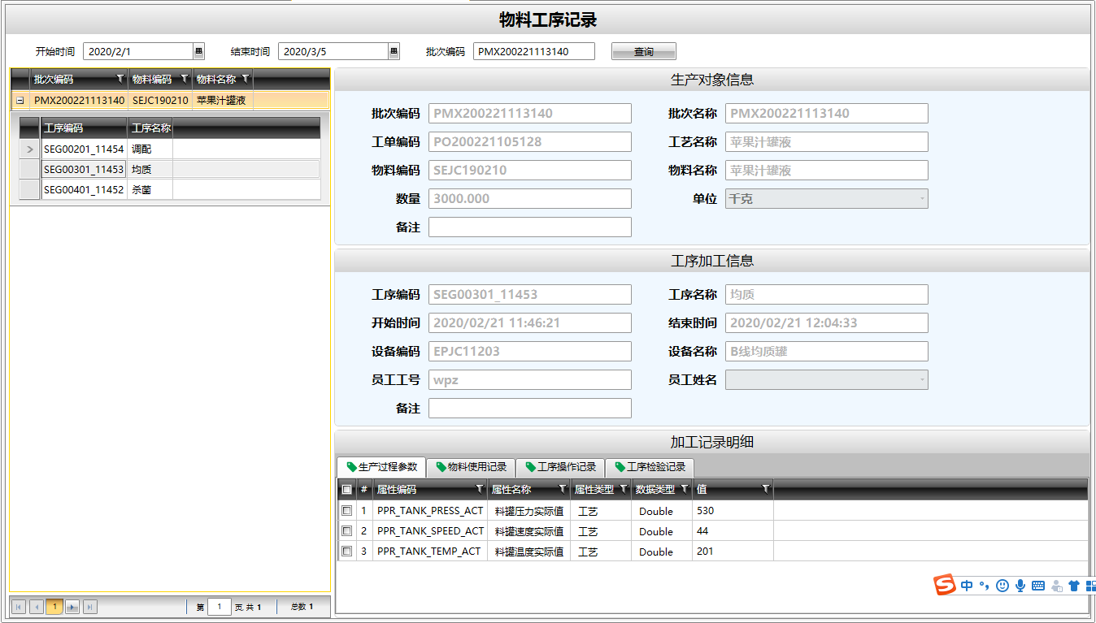
批记录包含一个批号生产使用到的所有原辅料信息，以及生产过程中的各种操作记录。
- 批记录审阅
可以通过物料树的方式查询一个批次生产所用到的原辅料材料批次信息，并查看每个批次所经过的生产工序记录，查询工序对应的人、机、料、法、环信息。系统支持按预先定义的批记录格式预览批记录信息。
根据生产质量规范对批记录的要求，审核批记录是否完整，数据项是否准确。审核不合格的需要补齐或修正生产数据。
- 批记录打印输出
审核后的批记录按预先定义的格式导出并打印归档。
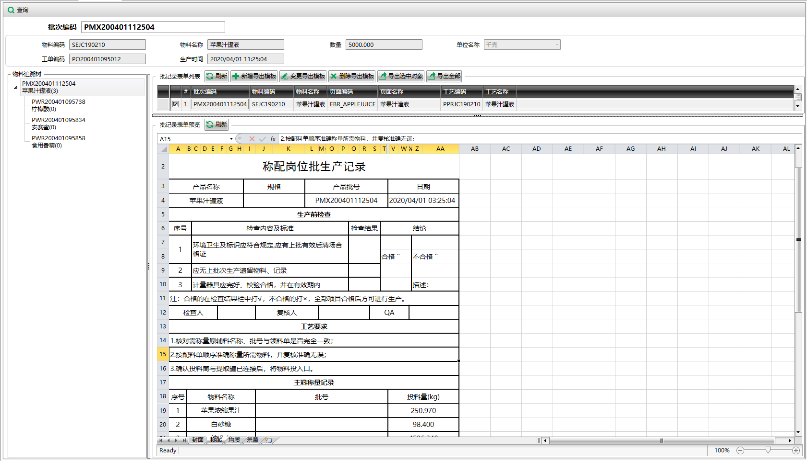

质量管理
质量管理功能帮助质量人员完成各种质量检验业务，包括来料检验（IQC）、工序检验（IPQC）和成品检验（FQC）。质量管理功能覆盖从检验发起、检验执行、检验判定到检验报告输出的全部业务流程，管理产生的各种质量问题、分析故障原因、及时反馈质量问题，并采用必要的手段处理质量问题，从而有效提高质量管理水平。

质检主数据
系统提供质量主数据管理，质量主数据包括物料质量主数据和过程质量主数据。物料质量数据和物料定义关联，配置物料需要做哪些检验（检验组）和哪些检验项，检验的标准、方法、工具、文件等。
过程质量主数据和工艺过程关联，配置某个工序需要做哪些检验（检验组）和哪些检验项等。

质检单管理
质检单管理提供了综合管理界面，实现质检单的查询、新建、下发、执行和导出功能。

取样和送检
取样的数量、样本要求应符合检验规范要求，对于重要的、需要留样的样本，应对样本统一编号，以便扫码识别和保存。
除了在管理界面创建质检单之外，也能够在业务过程中，如作业站执行、库房操作等过程中申请质检。

检验执行
检化验人员根据质检单内容，针对各检验和检验项，记录检验结果、检验仪器、检验方法、上传检验文档。系统支持在线检测设备，能够通过接口自动获取检验数据。
系统能够根据检验项的标准自动判断检验项是否符合标准。针对检验组，需要质检人员综合各个样本的观测结果，根据可接受检验规则，人工判定。各检验组判定之后，进行质检单的综合判定。

不合格品处置
检验不合格时，发起不合格品处置流程，处置通常有返工、降级、判废等处理方式。
返工分为线上返工和线下返工。对于线上返工的产品，需要指定返工工序，并流转回该工序重新执行。对于线下返工，扫码返修产品的批次号，进行线下的返修操作，将返修结果（是否合格）记录到系统内。返修后合格的产品，重新进入生产流程。
降级判废时，改变批次质量等级，并需要创建补产工单。

质量分析（SPC）
SPC是一种判断工具，当生产过程发生变异（如超出控制限）时，SPC帮助质量人员识别变异，判断变异是好还是坏，并引导质量人员分析变异产生的原因，并采取合理的应对措施。
本系统提供的SPC功能支持灵活地抽取系统中各种生产过程数据、质检数据以及设备参数进行分析。并根据数据特性，选择合适的计量型（X-R、X-S、I-MR）或计数型（P、Np）控制图进行分析。
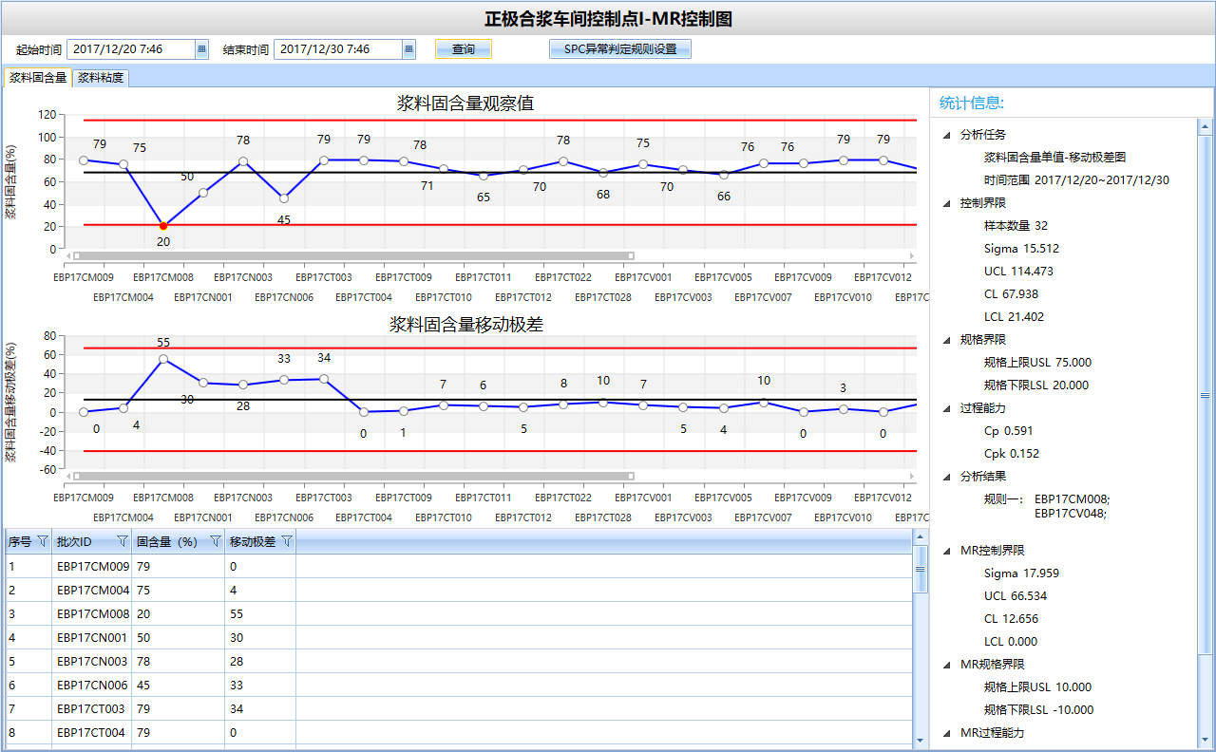

质量报告
支持检测数据按指定模板输出，并能快速汇总单一任务的所有检测报表。支持用户指定格式的证明书文件的自动生成、存储和输出，并标识单据输出状态。

设备管理
设备管理包括台账、点检、保养、维修管理和计量检定。
- 设备台账
建立完善的设备、仪器档案，记录型号，编号，类型，采购日期，厂家，维护记录等。通过台账，将设备、仪器的各类原始信息进行信息化管理，使设备档案查询工作方便快捷，设备的维修情况随时查阅。并为设备全生命周期的管理提供基础数据。
对生产设备、仪器仪表等台账信息的录入时，如果有随账资料（如：使用说明书、合格证、三包证书等资料），都可以扫描上传到系统中进行管理。用户可以通过台账查看到相关的资料。可支持PDF，office文件的在线浏览，其它类型文件支持下载查看。
- 维修管理
设备维修流程规范化，信息化管理，使各类维修信息及时准确的传递到各个工作岗位，且每个环节均可以事后审查，提高了设备维修的效率，保障了设备运行的稳定性。
- 接收到故障报修单，生成相应维修工单；
- 系统自动进行维修任务提醒，短信、看板方式；
- 详细记录设备维修过程中的各类信息，包括人员信息和备件消耗信息；
- 设备修复后，自动提醒相关人员进行修复验收工作；
- 建立维修知识库，为设备维修工作提供参考依据。
设备维修单记录填写故障原因类型、维修开始时间、结束时间、并自动展示停机时长。
- 保养管理
可以针对每种设备类型，预先设置设备保养类型及周期，以及保养检查内容。系统会根据每台设备各自的运行状态，自动根据模板创建维护检查表，并提醒何时应该进行何种维护。
设备保养信息预先配置，在执行保养时，根据设备自动展示保养项。
设备管理部门制订维护保养计划，在经过各相关部门审核后，计划可下达到各个机台。维修人员在进行维护后，记录维护内容。
- 设定保养计划，自动提醒；
- 全面的保养计划制定功能，可详尽记录设备保养所需的人员信息、备件消耗信息；
- 自动生成保养工单，发送给设备维修人员处理；
- 设备保养工作跟踪，及时准确了解设备保养工作的进展情况。
- 点检管理
可以针对每种设备类型，预先设置设备点检类型及周期，以及检验检查内容。设备参数点检表，自动采集的数据如果超出范围进行提醒，标明异常。如果设备日检查表和设备参数点检表没有填写，则需要提醒。生产过程中，如果一个任务由多个班次完成，则每个班次都需要填写设备日检查表和设备参数点检表。
- 任务日历
任务日历界面查看当天的点检、维修、备件更换等各种任务，也可以查看未来某一天的运维任务。点击日历上的某一天，可以跳转到这一天的任务详情。
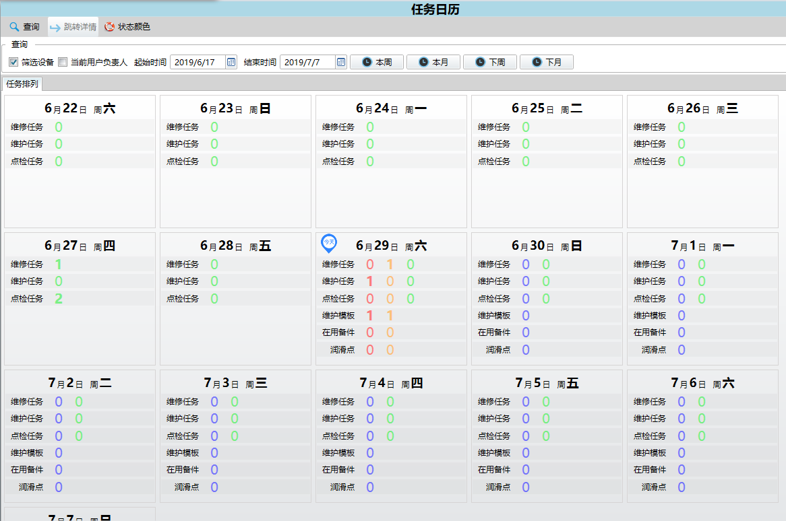
- 知识库
在产线安装调试后，由厂商提供基础维修知识库。知识库提供了在设备故障描述，对应的故障原因，处理方法等，知识库为设备维修工作提供参考。在使用过程中，使用人员可以扩充知识库，从而形成知识积累积累，积累的知识库可以反馈给设备厂家，用于改进设备。

设备绩效
设备综合效率，简称OEE，是实际生产能力相对于理论产能的比率，是用来衡量实际生产能力的指标。OEE的计算模型如下图所示：
时间开动率=运行时间/负荷时间，
性能开动率=产出时间/运行时间=实际产出/理论产出，
合格品率=有效产出时间/产出时间=合格品数量/产出数量，
OEE=时间开动率×性能开动率×合格品率。
- 设备综合效率OEE
查询某个设备、某个时段的综合效率OEE，包括时间开动率、性能开动率、质量指数，对综合效率进行横向比较（同一时段、不同设备）和纵向比较（同一设备、不同时段）；分析各种损失占比。设备综合效率示例如下：
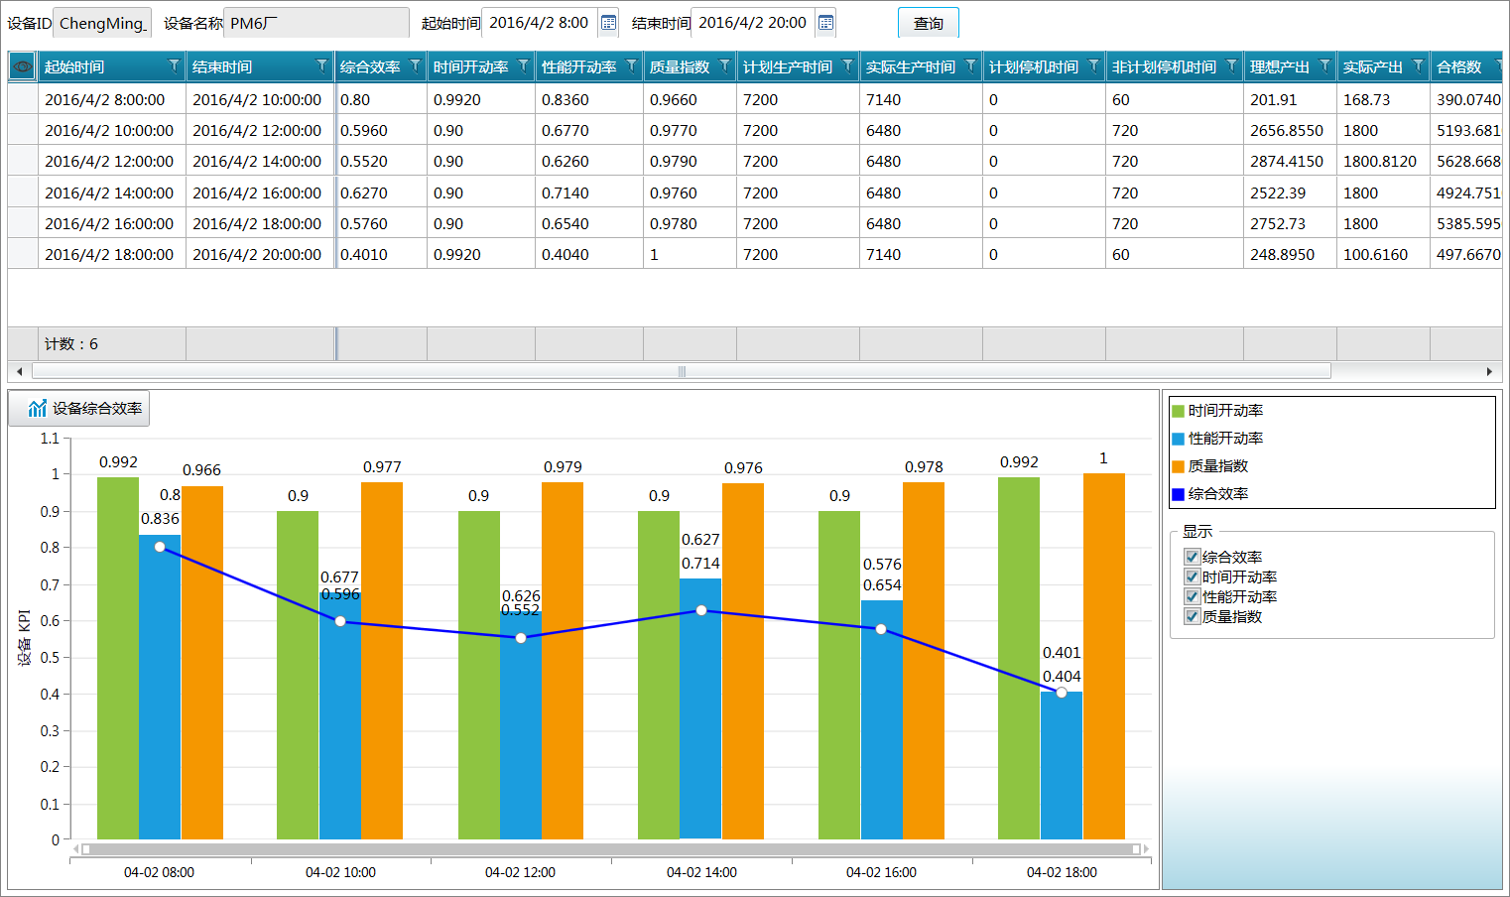
- 停机分析
以甘特图形式显示某个设备、某个时间范围内的运行及各种停机状态，并用不同颜色区分；显示各种故障停机的排列图，找到该时段影响最大的停机原因；分析设备的MTBF和MTTR。
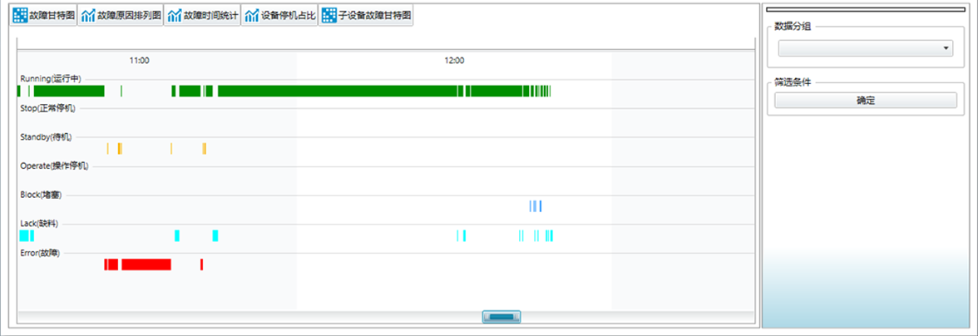
- 性能分析
分析设备运行速度指标；分析短停时间和次数。

模具管理
- 模具台账
模具台账提供模具信息的增删查改功能。模具台账可以管理模具相关的各种文件。
- 模具领用和归还
入库时，操作人员扫描模具，扫描库位，完成入库操作。如果模具需要出库，选择该模具，点击出库按钮，发起出库任务。选择出库任务，执行出库操作。
提供模具库查询功能，设定模具ID、零件号、选择库区名称和库位ID这些筛选条件，点击查询按钮，可查询到模具的相应信息。
- 模具维修和保养
记录模具的使用、维修。
- 模具履历
查询模具的使用、维修历史。

统计报表
系统提供各种来自于工业现场的统计功能。通过系统自动及时地对生产过程数据进行统计分析，可以大大提高企业管理人员的工作效率，同时保证了统计数据的客观准确性，为企业生产管理者提供实时准确的生产数据，为管理者快速决策提供依据，有利于提高企业经营效益。
本项目报表包括生产日报、月报、年报等生产统计报表，以及质量报表、设备报表等。

报表组态工具
本方案提供了用户自定义报表组态工具，用户只要有数据库查询基础，就可以通过导入EXCEL报表模板，在系统中定义单元格的数据项，就能完成报表定义工作。
通过组态，能实现如下功能：
- 定义各种查询条件，支持任意组合、复杂的查询条件
- 完全兼容EXCEL强大的格式定义
- 既支持在单个单元格输出单个查询数据，也支持在单元格区域输出集合数据
- 支持各种复杂图表展示
- 支持输出成EXCEL、PDF等文件
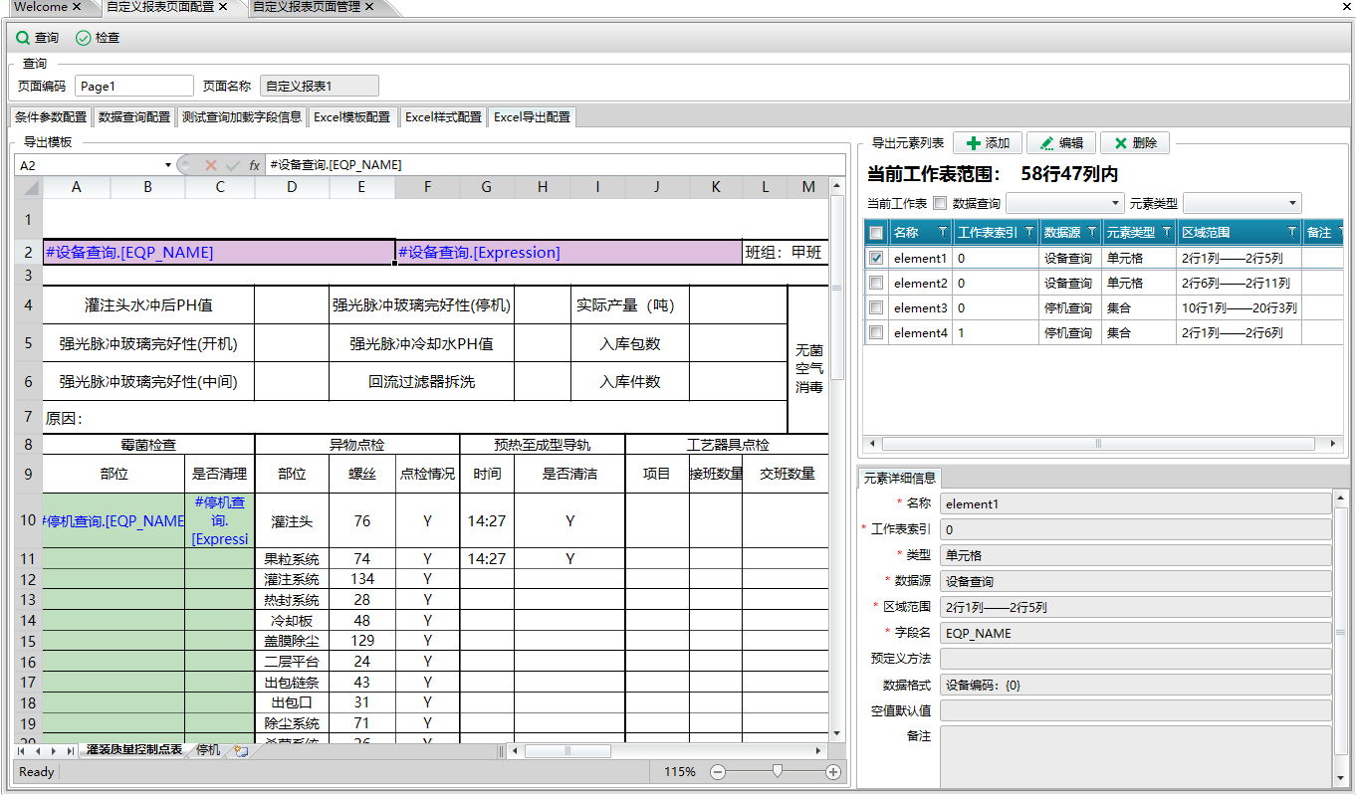

报表内容
- 运行报表
主要经济指标完成情况、计划完成率等。
- 生产报表
生产日报、月报，查询每个周期、各个生产单元的计划号、品项、计划数量、生产数量、入库数量、不良品数量、生产时长、人员数量等。
汇总每个月，每个生产单元，每个班组，每种品项的计划数量、生产数量、入库数量、不良品数量。
- 消耗报表
查询每天，每个班次，各个生产单元，每个品项的原材料包辅材，消耗类别、消耗数量、批次、投料时间。
汇总每个月，每个生产单元，每个班组，每种品项，原材料包辅材的消耗数量。
- 质量报表
根据查询条件（采样点、检验项目、检验日期等）查询检验日报、周报、月报，统计检验合格率，或对某一指标进行统计分析。
- 设备报表
对一个周期内设备可用率、设备故障、设备维修、设备点检、设备保养等数据进行查询，并形成各种分析报表。
对各设备的技术经济指标进行分析，例如：收率、损失率、综合能耗等。
- 能源报表
对一个周期的能源消耗、能源单耗、能源平衡进行分析，并进一步分析能耗对标，能源差距，用直观的方式找到能耗最大的装置，便于及时改进。

生产看板
发布企业的生产运行指标、设备运行指标、能源消耗指标，通过对各种生产信息综合显示，帮助管理人员决策，停工生产驾驶舱功能。
- 生产看板
生产看板一般用于显示生产计划、实时生产进度、产品合格率以及投入产出等信息，同时也可以对生产异常进行一定程度的示警。
- 设备看板
显示设备实时状态信息，故障停机信息，并进行报警显示。
- 物料看板
缺料情况实时显示，包括缺少物料料号、产线及工位、紧急程度、需求量等。可结合MES 物料消耗计算及现场拉动进行缺料报警触发。

用户权限
- 密码管理
- 角色管理
- 页面权限控制
- 控件权限控制
- 登录日志
- 关键操作日志

数据采集和设备互联
本项目提供专业的工业实时库软件，能够实现大规模的实时数据采集、处理、展示和存储。从而实现流程行业现场监控、生产调度、数据收集等的需要。并通过OPC UA适配器组件，实现和MES系统的紧密集成。

实时数据库
本方案将采用专门为MES应用设计的Datahub实时数据库，实现从现场设备采集实时数据，并完成采集、存储和分析功能。实时库支持各种常见的DCS、PLC、仪表通信协议，能够方便的和控制系统连接，自动采集获取实时的生产数据。对外提供开放的国际通信标准OPC UA接口，保证实时性、安全性，并支持未来的工业互联网应用。
Datahub实时库满足如下功能要求：
- 系统支持多种通讯协议，支持各种常见PLC、DCS、仪表、模块
- 提供SDK接口，允许扩展新的通信协议
- 可根据客户需求设置采集频率，采集频率最快支持百毫秒级
- IO采集支持分布式采集，支持断点续传
- 采用旋转门压缩技术，支持大规模数据存储
- 支持OPC UA标准接口，方便与其他IT系统的数据集成
Datahub实时库满足如下性能指标：
序号 | 内 容 | 性能指标
1 | 单台服务器容量 | 200000点
2 | 数据存储时间 | 采用旋转门压缩技术，取决于存储位点数量和磁盘容量
3 | 客户端用户数 | 无限制，由网络及服务器负载决定
5 | 数据采集更新周期 | 100ms-30s用户可自定义
6 | 实时数据吞吐量 | ≥10⁵测点/秒
7 | 年运行时间 | 长期运行
8 | 数据类型 | 整型、浮点型、字符串等10种
9 | 系统最大画面数 | 没有限制
10 | 安全性 | 符合OPC UA要求的安全标准

监控组态工具
本方案将提供Studio图形画面组态及编程开发工具，它方便易用、功能强大，具有如下特点：
- 所见即所得的图形编辑功能
- 提供WYSIWYG（所见即所得）的图形画面组态编辑功能
- 基于最新的WPF/ XAML技术：所有的画面都是矢量图，可以实现无级的缩放而不会影响显示的效果
- 支持控件的倾斜、旋转、平移、缩放、翻转等多种变换；支持控件的组合和分解操作；支持不受限制的图层
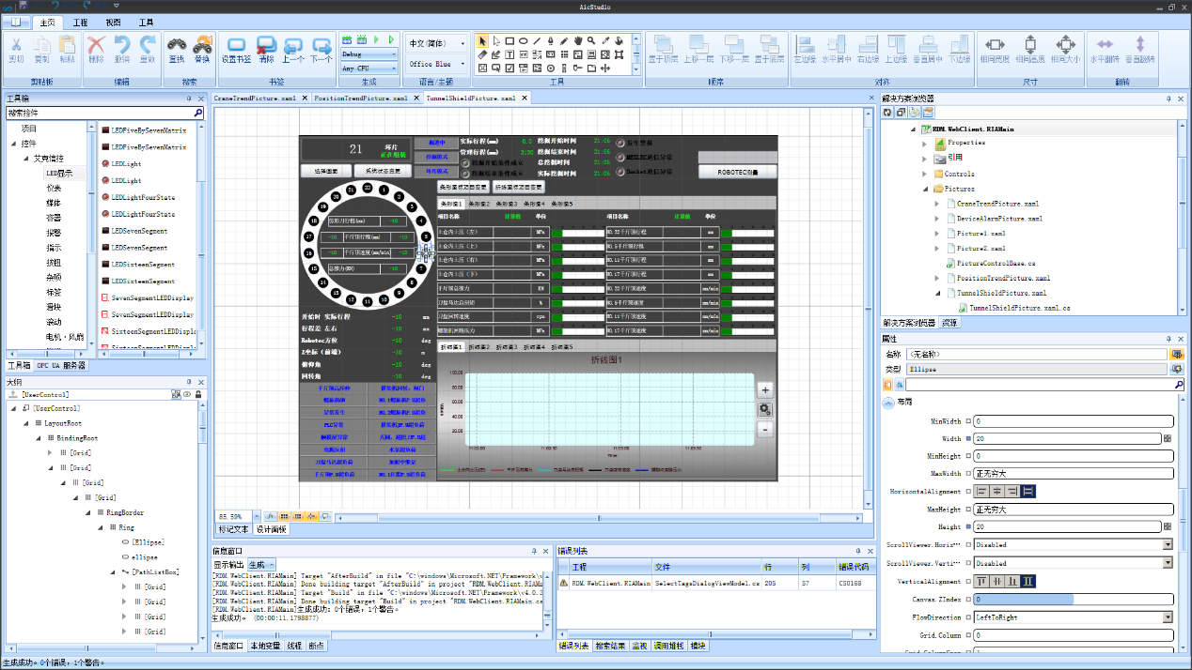
- 提供丰富的控件库
- 提供常用的图素和控件库：包括仪表盘、开关、趋势曲线、实时报警控件、历史回放控件以及各种常用符号等
- 支持第三方的.Net控件，如：Microsoft基本控件库，布局控件库，Telerik控件库等，在控件选择上可以满足绝大部分的控件需求
- 支持面向对象的画面组态
支持基于对象/设备的画面组态，这样的组态而成的画面是基于对象/设备类型而非对象/设备实例，在运行时可通过脚本实时切换对象/设备实例，画面所显示的数据将会相应动态切换到指定的对象/设备实例

工厂集中监控
可以提供整厂、各产线、设备的集中监控，并集成设备数据和业务数据，从而直观显示整个工厂的生产状况。工厂集中监控也可以部署在生产指挥中心的大屏幕上。
- 车间概览
车间概览提供了整车间的SCADA监控，能够直观显示车间整体运行状况，按层级显示各个子区域的运行、停机、故障、维修等状态。从车间概览中选中某个产线，可以切换到产线概览界面。
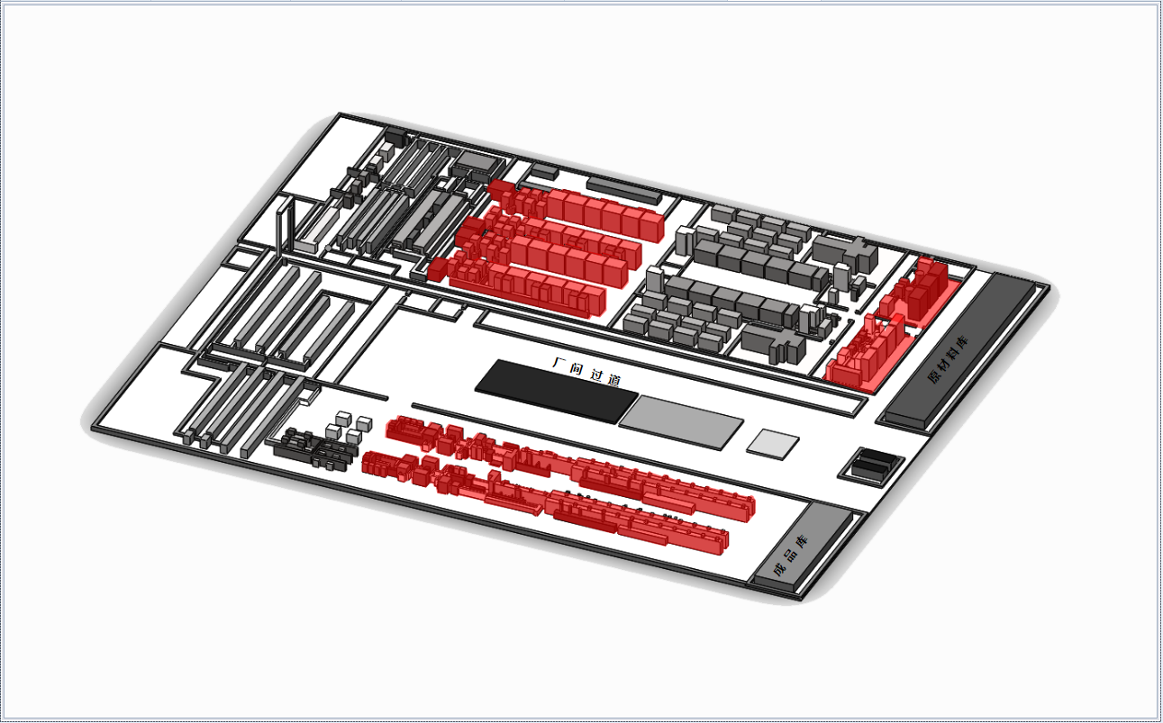
车间概览
- 产线概览
产线概览提供了整线的SCADA监控，能够直观显示穿线整体运行状况，按层级显示各个子区域的运行、停机、故障、维修等状态。从产线概览中选中某个设备，可以切换到设备监控界面。
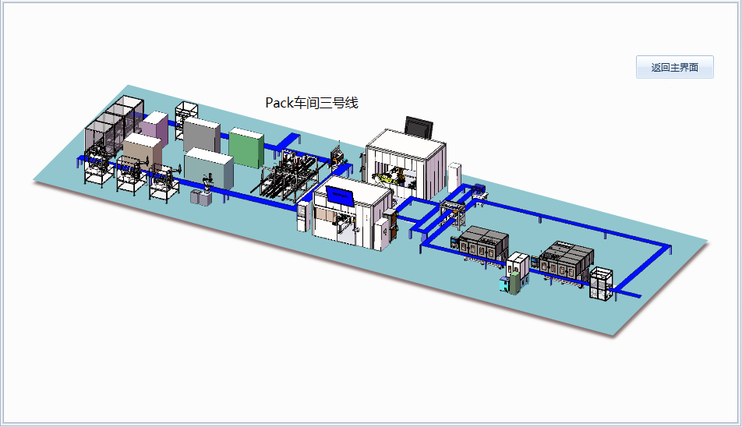
产线
- 设备监控
在设备监控界面可以监控到设备的详细信息，包括工艺流程、变量监控，趋势曲线，报警信息等。
- 设备主监控：设备关键工艺参数，实际产量，当前工单，当前绩效，报警信息等。
- 数据词典监控：查询各个设备的全部数据词典，变量名称，变量解释。监控数据词典当前值。
- 趋势曲线：可以选择关键过程参数，查看其实时趋势和历史趋势曲线。
- 报警和事件：实时报警和历史报警。
- 通讯状态监控
监控MES和自动化系统的通信状态，当任何设备通信异常时，都能及时发现并发出报警。

物联网和MES集成
物联网的实时数据和MES系统集成，实现设备数据的上传和下达。本方案提供了专门的MES适配工具，通过配置的方式实现两个系统的集成。集成的数据包括：
- 生产数据集成
可以集成生产过程中的过程数据，包括工艺参数、工艺配方、生产数量、消耗数量等。同时，也可以实现制造执行系统生产指令，比如工艺参数设定等下达到设备中。
- 质量数据集成
可以集成各种分散的检测的设备，自动采集各种检测设备上数据，并把这些数据集成到检验任务中。
- 物流数据集成
基于物联网的RFID、条码以及物流自动化，可以实现整个制造过程中的物料识别和流转过程监控。记录物品的出库、加工、消耗、转移、入库等过程。
- 设备状态数据集成
通过现场数据采集，能够监控设备的运行、停机、故障、维修等状态，能够监控设备的电流、功率等关键指标。这些数据和设备运维管理模块结合，能够使得运维更有针对性，更加科学。
- 能源数据集成
通过现场数据采集，能够采集水电风气各种能源消耗实时数据，可以准确的统计产品、工序、工单的能源消耗，可基于这些的能耗情况进行提高和优化，达到节能的目的。

系统集成
此部分在详细调研后细化。

硬件配置

服务器清单推荐
序号 | 类型 | 配置 | 厂家 | 数量
1 | 数据库服务器 | DELL R740/XEON 4215/64G/5*960G SATA 2.5吋/双网口/raid5/冗余750W/键鼠/导轨/无OS/3年 | DELL | 1
2 | 应用服务器 | DELL R740/XEON 4214/64G/3*960G SATA 2.5吋/双网口/raid5/冗余750W/键鼠/导轨/无OS/3年 | DELL | 1
4 | 服务器操作系统 | Windows Server 2016 简体中文 标准版 64位 含序列号、贴纸 | 微软 | 2
5 | 关系数据库 | SQL SERVER 2016 中文标准版，5客户端 | 微软 | 1

客户端清单推荐
（略）

项目实施

人员安排
本项目中，乙方将安排经验丰富的MES工程师来实施，同时为了便于知识转移，甲方应能安排有自动化或计算机基础的工程师参与到项目中来，共同实施项目。

双方配合
由于本项目实施过程中，需要工艺、计划、生产、质量，以及IT部门的配合，因此，甲方应安排专门的协调人员，以便乙方可以顺利地进行项目实施，保证项目按期完成。

实施周期
针对第一期规划的范围，初步的实施周期如下：
- 合同签订并收到首付款后1个月后，完成需求确认和功能确认
- 功能确认后3个月完成系统配置和功能开发，完成上线准备
- 上线准备后，2个月完成整个项目的系统调试和系统上线。项目中间因甲方要求暂定时，周期以双方项目经理签字确认的变更文件或往来邮件为准。
- 系统整体试运行2个月后，完成项目的验收与移交工作

项目验收

项目交付物
本项目根据用户所选择的工程服务内容，递交相应的文件资料及服务。
项目文档管理贯穿于项目实施和售后服务的全过程中。项目实施结束后，将所有的项目文档归档，为交付系统的运行维护及管理提供有利的支持保障，同时，规范项目文档也有利于向用户转移项目知识与技术。
项目交付文档列表如下：
项目阶段 | 文档内容
需求确认 | 需求调研报告
需求确认 | 功能确认清单
需求确认 | 项目主计划
配置和开发 | 开发功能设计
上线 | 上线计划
上线 | 用户手册
上线 | 配置手册
上线 | 安装手册
上线 | 培训记录
系统验收 | 验收报告

验收标准
系统验收工作将由甲方组织，项目验收小组对项目进行验收。
验收依据是项目合同、技术协议、项目联络会议纪要、甲乙双方相关负责人在项目过程中签字需求文档、需求变更记录等有效文件，如果相互冲突则以双方最后一次确认的需求为准。

验收方式
系统验收分系统上线投运和系统正式验收两步进行：
- 系统投运：在系统设计开发、安装调试及培训完成具备上线试运行条件后，由乙方向甲方提出系统上线投运申请，双方签署工程项目投运报告。随后系统开始上线试运行，在系统上线试运行期间甲方应确保相关使用部门和人员积极使用系统，及时发现系统中存在的问题，并将这些问题以书面形式提交给乙方，乙方应及时对相关问题进行处理和修改。
- 系统正式验收： 系统试运行满一个月若无影响系统正常运行和使用的重大问题，甲方应及时签署正式的系统验收报告，此后项目进入质保期。

